|  |  |
| --- | --- |
|  | **Министерство науки и высшего образования Российской Федерации**  **Калужский филиал федерального государственного автономного образовательного учреждения высшего образования**  **«Московский государственный технический университет  имени Н.Э. Баумана  (национальный исследовательский университет)»**  **(КФ МГТУ им. Н.Э. Баумана)** |

ФАКУЛЬТЕТ ИУК «Информатика и управление

КАФЕДРА ИУК4 «Программное обеспечение ЭВМ, информационные технологи»

**ЛАБОРАТОРНАЯ РАБОТА**

**«Разложение сигналов в ряд Фурье»**

**по дисциплине: «Цифровая обработка сигналов»**

|  |  |  |  |  |  |
| --- | --- | --- | --- | --- | --- |
| Выполнил: студент группы ИУК4-72Б | |  |  | И. А. Петроченков | |
|  | | (Подпись) |  | (И.О. Фамилия) | |
| Проверил(-а): | |  |  | О. И. Чурилин | |
|  | | (Подпись) |  | (И.О. Фамилия) | |
| Дата сдачи (защиты):  Результаты сдачи (защиты): | | | | |
|  | - Балльная оценка:  - Оценка: | | | |

Калуга, 2025

**Целью** выполнения лабораторной работы является формирование практических навыков разложения сигналов различного вида в ряд Фурье и моделирование сигналов различной формы с заданными параметрами.

**Основными задачами** выполнения лабораторной работы являются:

1. Выполнить разложение сигналов в ряд Фурье. Разложению подлежат следующие сигналы: последовательность прямоугольных импульсов, меандр, пилообразный сигнал и последовательность треугольных импульсов.
2. Построить графики для промежуточных стадий суммирования.

**Вариант задания:**

|  |  |  |  |  |
| --- | --- | --- | --- | --- |
| **№ варианта** | **Амплитуда сигнала** | **Период повторения сигналов** | **Длительность сигнала** | **Число ненулевых гармоник** |
| 19 | 3 | 6 | 5 | 18 |

**Порядок выполнения работы:**

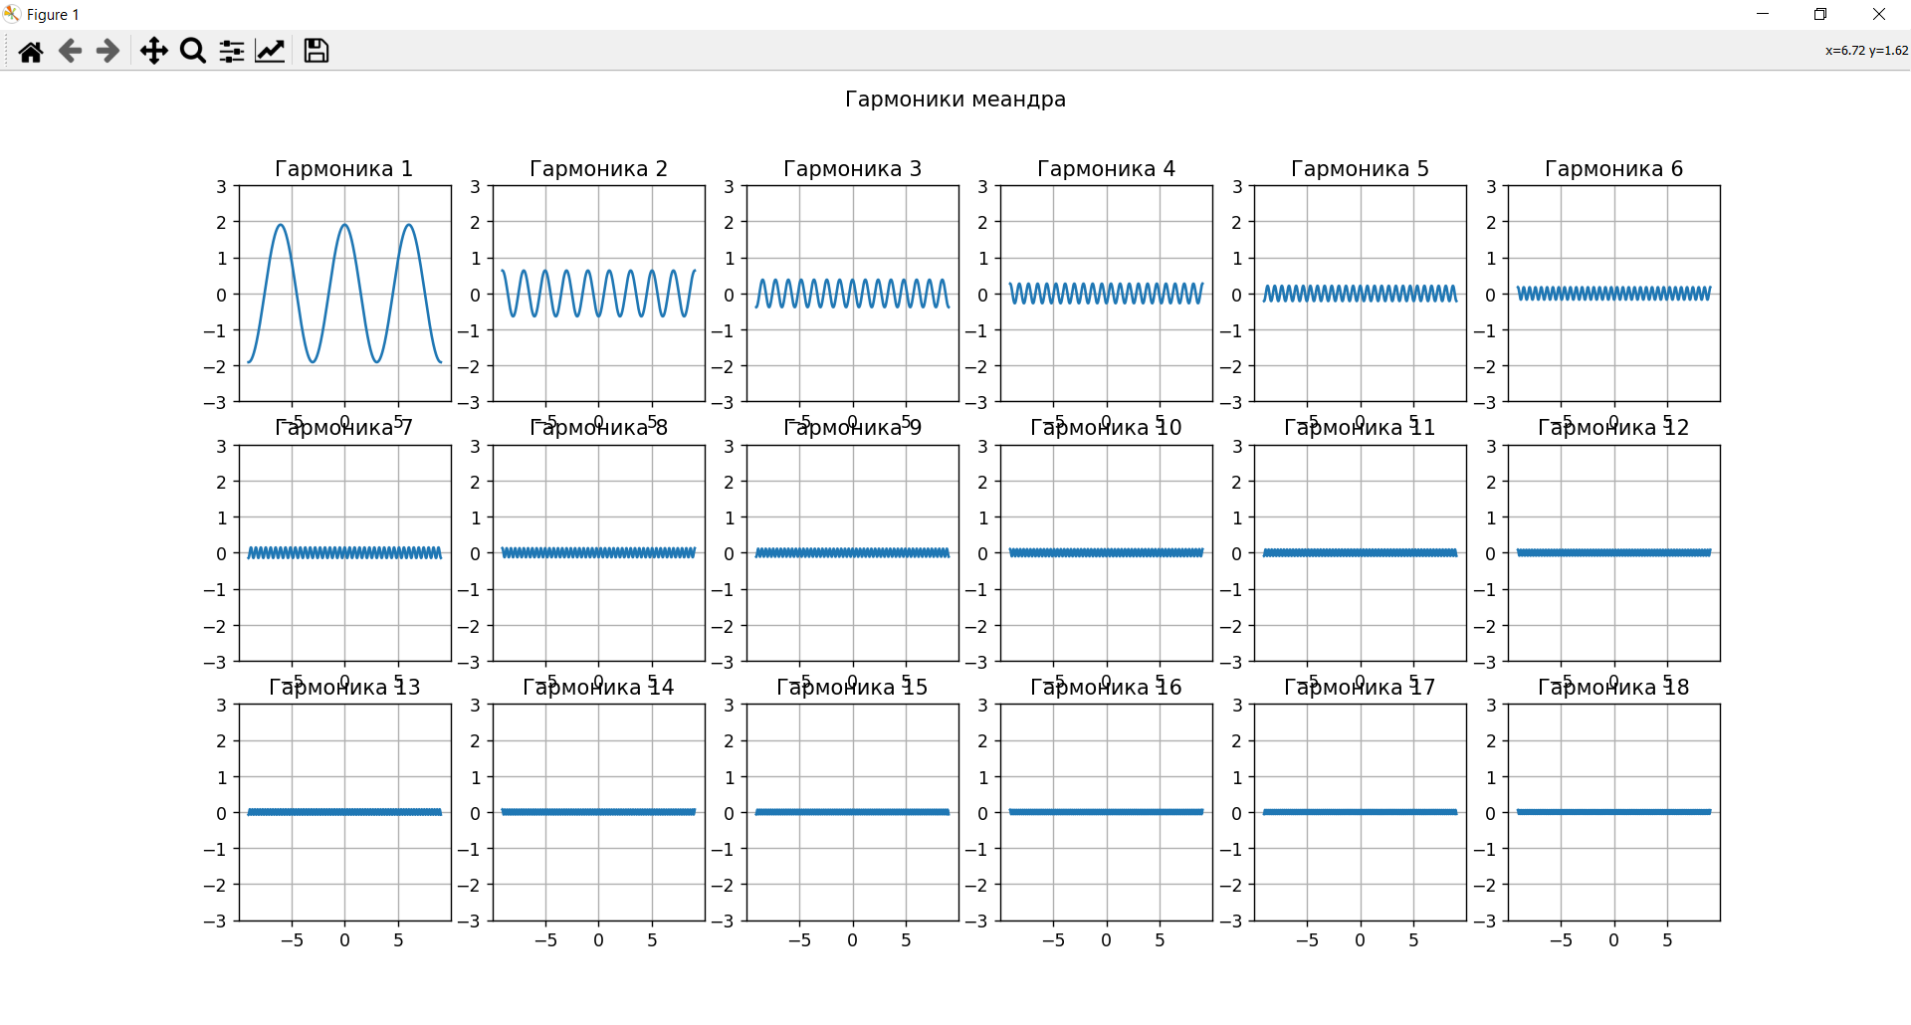

Рис. 1 Гармоники разложения Фурье для меандра

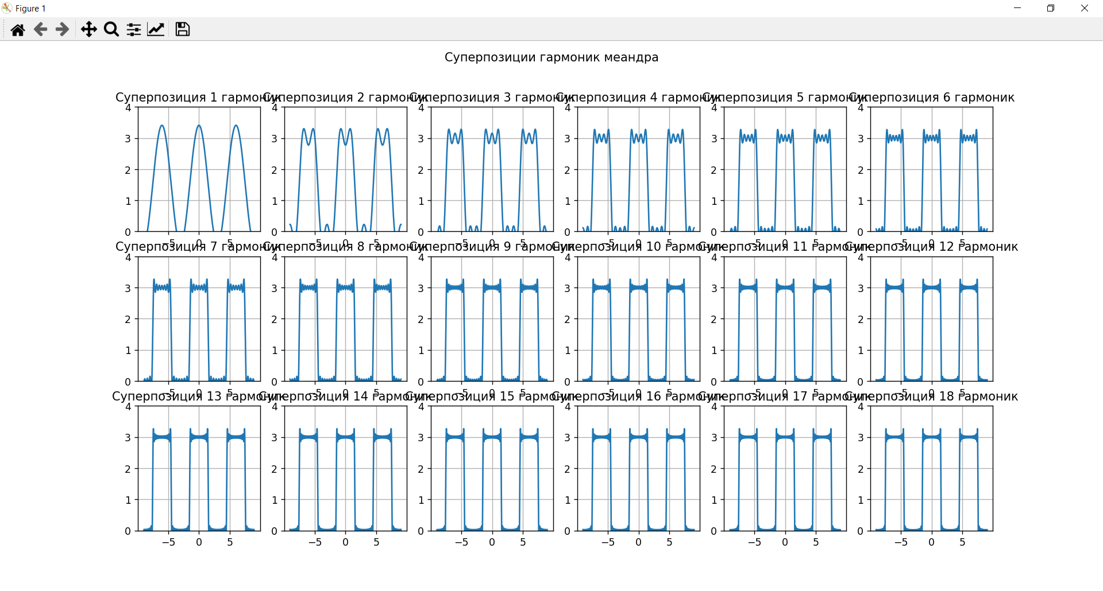

Рис. 2 Суперпозиция гармоник разложения Фурье для меандра

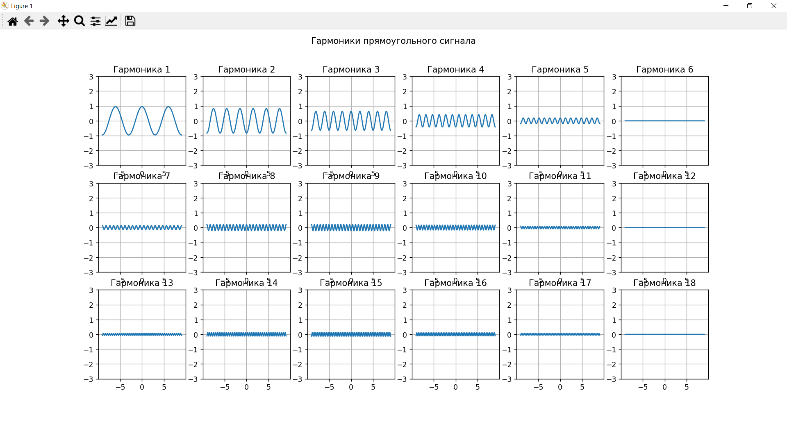

Рис. 3 Гармоники разложения Фурье для прямоугольного сигнала

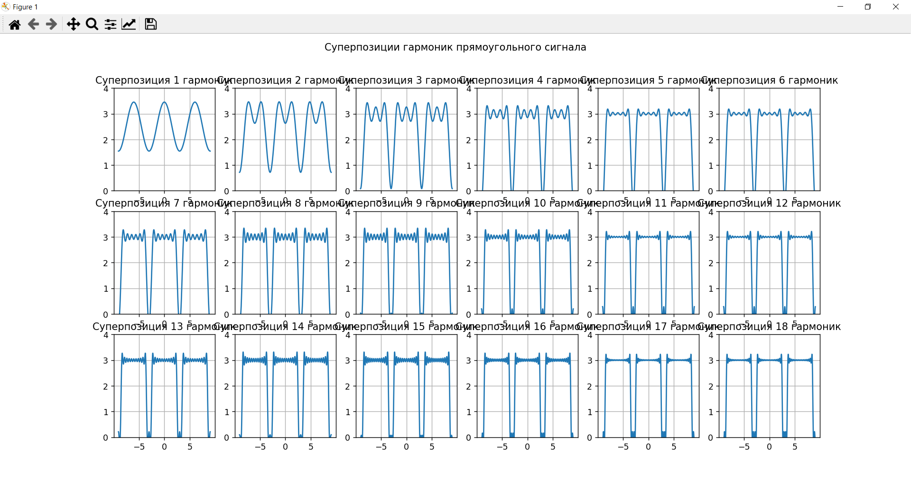

Рис. 4 Суперпозиция гармоник разложения Фурье для прямоугольного сигнала

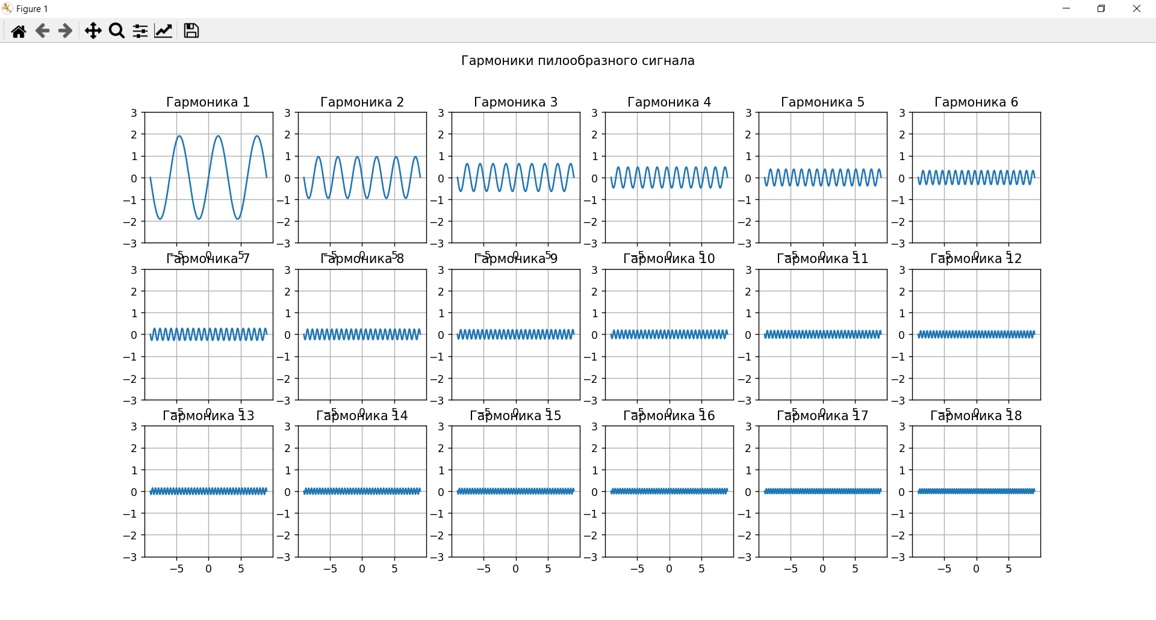

Рис. 5 Гармоники разложения Фурье для пилообразного сигнала

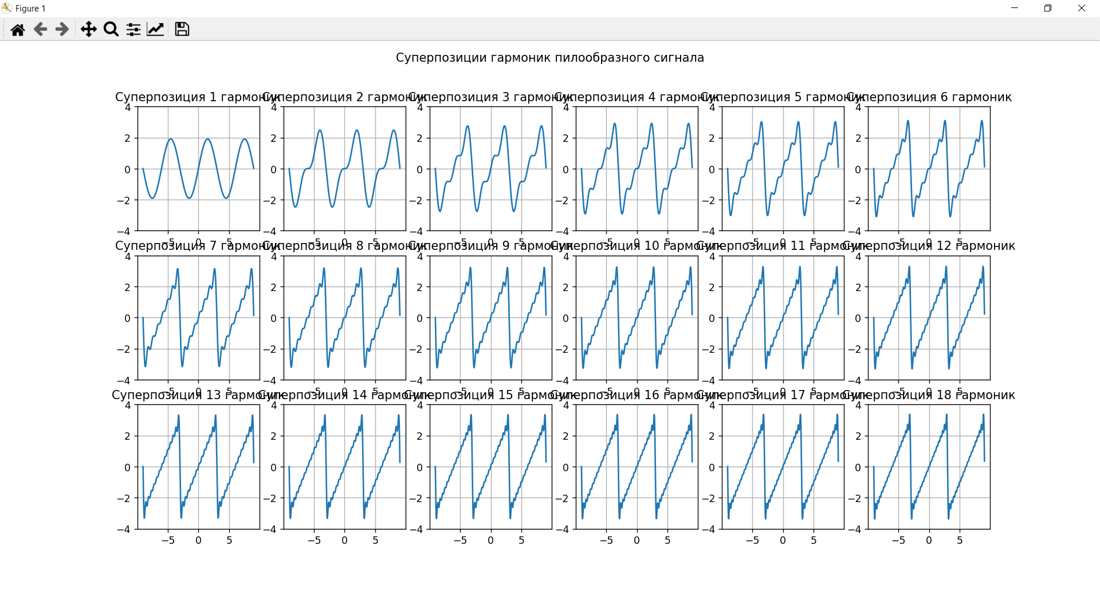

Рис. 6 Суперпозиция гармоник разложения Фурье для пилообразного сигнала

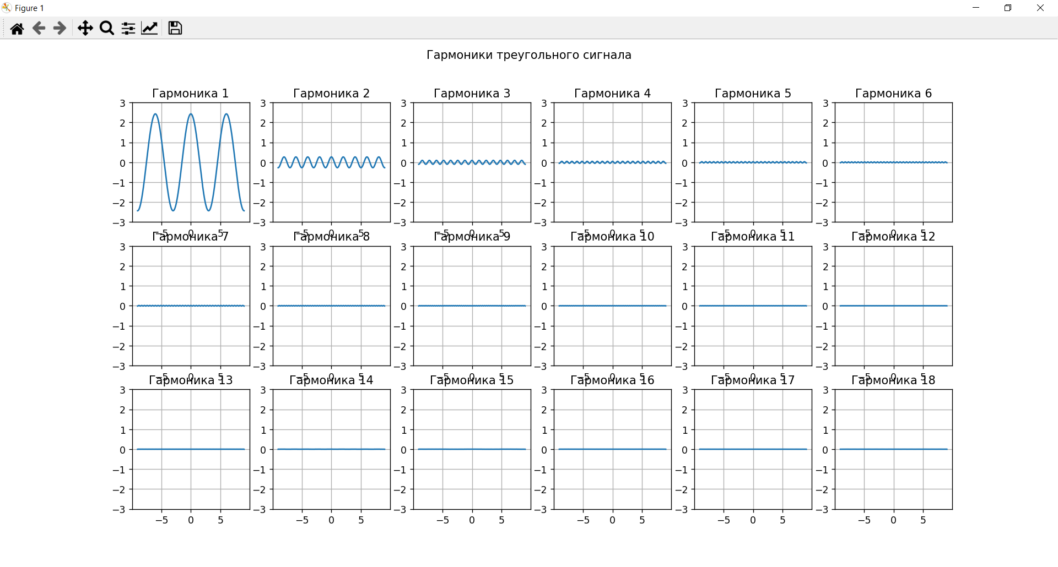

Рис. 7 Гармоники разложения Фурье для последовательности треугольных импульсов

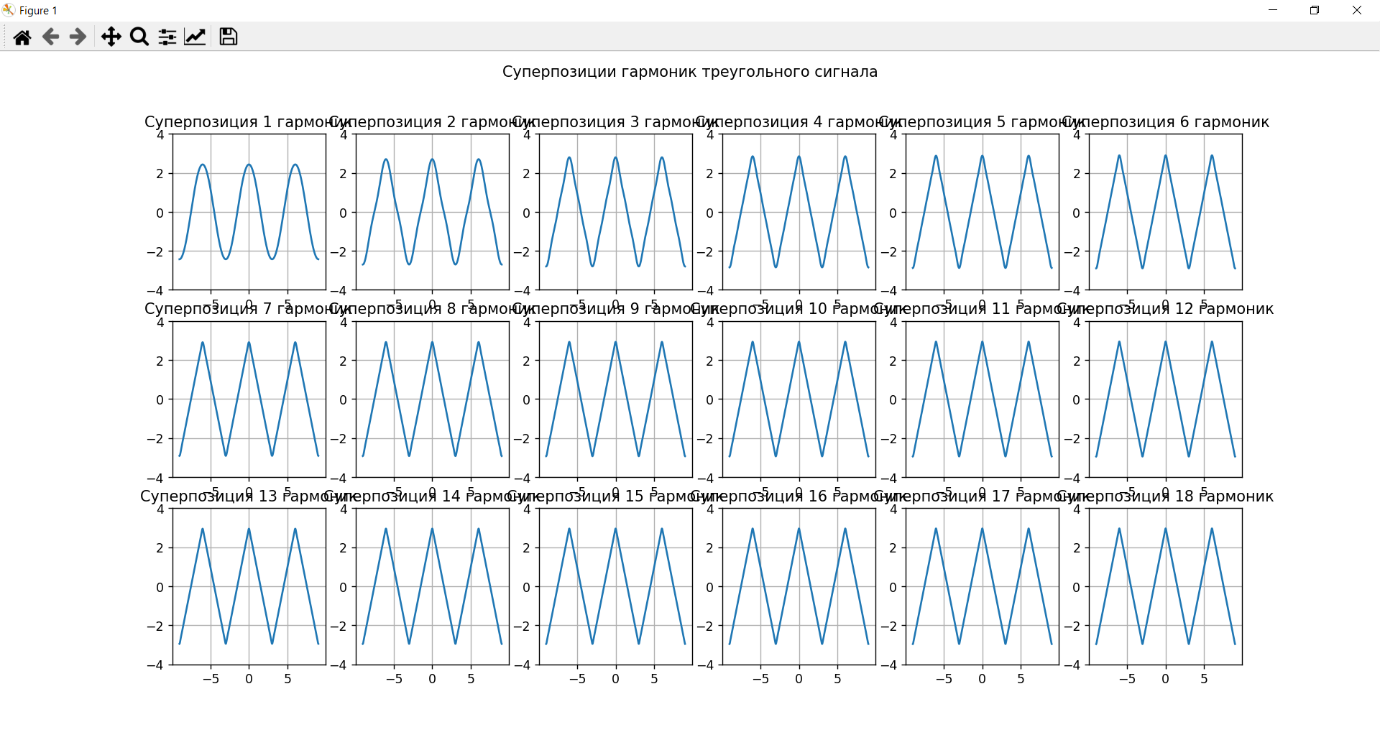

Рис. 8 Суперпозиция гармоник разложения Фурье для последовательности треугольных импульсов

**Листинг кода:**

**lr1_meander.py**

import numpy as np

from matplotlib import pyplot as plt

signal_name = "меандра"

graph_rows = 3

graph_cols = 6

A = 3

T = 6

tau = 5

half_tau = tau/2

k = 18

num_periods = 3

t = np.arange(-num_periods * T/2, num_periods * T/2, 0.01)

c = 2 * np.pi / T

harmonics = 2*A/np.pi * np.array([((-1) ** ((n-1)//2)) * (1.0/n) * np.cos(n * c * t) for n in range(1, 2*k) if n % 2 != 0])

superpositions = A/2 + np.cumsum(harmonics, axis = 0)

plt.figure()

for i, h in enumerate(harmonics):

plt.subplot(graph_rows, graph_cols, i + 1)

plt.plot(t, harmonics[i])

plt.ylim(-A, A)

plt.grid(True)

plt.title(f"Гармоника {i + 1}")

plt.suptitle(f"Гармоники {signal_name}")

plt.show()

plt.figure()

for i, h in enumerate(superpositions):

plt.subplot(graph_rows, graph_cols, i + 1)

plt.plot(t, superpositions[i])

plt.ylim(0, A + 1)

plt.grid(True)

plt.title(f"Суперпозиция {i + 1} гармоник")

plt.suptitle(f"Суперпозиции гармоник {signal_name}")

plt.show()

**lr1_square.py**

import numpy as np

from matplotlib import pyplot as plt

signal_name = "прямоугольного сигнала"

graph_rows = 3

graph_cols = 6

A = 3

T = 6

tau = 5

half_tau = tau/2

k = 18

num_periods = 3

t = np.arange(-num_periods * T/2, num_periods * T/2, 0.01)

q = T/tau

harmonics = 2*A/np.pi * np.array([(1.0/n) * np.sin(np.pi * n / q) * np.cos(2.0 * np.pi * n * t / T) for n in range(1, k + 1)])

superpositions = A/q + np.cumsum(harmonics, axis = 0)

plt.figure()

for i, h in enumerate(harmonics):

plt.subplot(graph_rows, graph_cols, i + 1)

plt.plot(t, harmonics[i])

plt.ylim(-A, A)

plt.grid(True)

plt.title(f"Гармоника {i + 1}")

plt.suptitle(f"Гармоники {signal_name}")

plt.show()

plt.figure()

for i, h in enumerate(superpositions):

plt.subplot(graph_rows, graph_cols, i + 1)

plt.plot(t, superpositions[i])

plt.ylim(0, A + 1)

plt.grid(True)

plt.title(f"Суперпозиция {i + 1} гармоник")

plt.suptitle(f"Суперпозиции гармоник {signal_name}")

plt.show()

**lr1_sawlike.py**

import numpy as np

from matplotlib import pyplot as plt

signal_name = "пилообразного сигнала"

graph_rows = 3

graph_cols = 6

A = 3

T = 6

tau = 5

half_tau = tau/2

k = 18

num_periods = 3

t = np.arange(-num_periods * T/2, num_periods * T/2, 0.01)

harmonics = 2*A/np.pi * np.array([((-1) ** (n + 1)) * (1.0/n) * np.sin(n * 2 * np.pi * t / T) for n in range(1, k + 1)])

superpositions = np.cumsum(harmonics, axis = 0)

plt.figure()

for i, h in enumerate(harmonics):

plt.subplot(graph_rows, graph_cols, i + 1)

plt.plot(t, harmonics[i])

plt.ylim(-A, A)

plt.grid(True)

plt.title(f"Гармоника {i + 1}")

plt.suptitle(f"Гармоники {signal_name}")

plt.show()

plt.figure()

for i, h in enumerate(superpositions):

plt.subplot(graph_rows, graph_cols, i + 1)

plt.plot(t, superpositions[i])

plt.ylim(-A - 1, A + 1)

plt.grid(True)

plt.title(f"Суперпозиция {i + 1} гармоник")

plt.suptitle(f"Суперпозиции гармоник {signal_name}")

plt.show()

**lr1_triangle.py**

import numpy as np

from matplotlib import pyplot as plt

signal_name = "треугольного сигнала"

graph_rows = 3

graph_cols = 6

A = 3

T = 6

tau = 5

half_tau = tau/2

k = 18

num_periods = 3

t = np.arange(-num_periods * T/2, num_periods * T/2, 0.01)

harmonics = 8*A/(np.pi**2) * np.array([(1.0 / (n**2)) * np.cos(n * 2 * np.pi *t / T) for n in range(1, 2*k + 1) if n % 2 != 0])

superpositions = np.cumsum(harmonics, axis = 0)

plt.figure()

for i, h in enumerate(harmonics):

plt.subplot(graph_rows, graph_cols, i + 1)

plt.plot(t, harmonics[i])

plt.ylim(-A, A)

plt.grid(True)

plt.title(f"Гармоника {i + 1}")

plt.suptitle(f"Гармоники {signal_name}")

plt.show()

plt.figure()

for i, h in enumerate(superpositions):

plt.subplot(graph_rows, graph_cols, i + 1)

plt.plot(t, superpositions[i])

plt.ylim(-A - 1, A + 1)

plt.grid(True)

plt.title(f"Суперпозиция {i + 1} гармоник")

plt.suptitle(f"Суперпозиции гармоник {signal_name}")

plt.show()

**Вывод:** в ходе выполнения лабораторной работы были сформированы практические навыки разложения сигналов различного вида в ряд Фурье и моделирование сигналов различной формы с заданными параметрами.